
دانشگاه علوم پزشکی و خدمات بهداشتی درمانی
استان آذربايجان غربی
دانشکده پزشکی
بسمه تعالی

رزومه خانم / آقای دكتر علی انشائی

الف) مشخصات فردي :

نام : | علی | 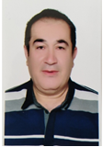
نام خانوادگي : | انشائی
نام پدر : | نصرالله
تاريخ تولد : | 1/1/1342
محل تولد : | تسوج

ب) مشخصات تماس :

آدرس و شماره تلفن محل کار 1 : | بیمارستان امام خمینی
آدرس و شماره تلفن محل کار 2 : | 09141436842-اول خیابان شهید امینی پنجراه ساختمان پزشکان کسری
پست الکترونیکی آکادمیک: | dr.alienshaei.gmail

پ) مشخصات علمي :

آخرین مدرک علمی : | متخصص جراح عمومی
گروه آموزشی : | جراحی عمومی
مرتبه علمی : | دانشیار

ت) سوابق تحصیلی:

رشته تحصیلی | مقطع | کشور | شهر | دانشگاه | شروع تحصيل | خاتمه تحصيل
متخصص جراحی عمومی | جراح عمومی | ایران | تهران | ایران | 1/6/1368 | 1/6/1372
پزشک عمومی | پزشک عمومی | ایران | تهران | ایران | 1/6/1361 | 1/6/1368

ث) سمت های اجرائی:

رديف | عنوان | تاریخ شروع | تاریخ پایان | محل مسئولیت
 | معاون گروه جراح عمومی | 1395 | 1402
 | ریس بخش جراحی زنان ومردان | 1396 | 1400
 | مسیوا بخش اورژانس
 | مدیر گروه | 84 | 86
 | بازرس آموزش پزشک عمومی از طرف وزارت | 97 | 400

ج) سوابق آموزشی:

سالهای 72 مدرس آناتومی وهمزمان مدرس جراحی برای اکسترن وانترن ورزیدنت های جراحی ودانشکده پرستاری برای تکنسین های اتاق عمل وپرستاری......ودانشکاه آزاد

چ) مقالات و كتاب ها / همايشها و كنگره ها / سخنراني / جوایز :

Assessment of healing cervical post burn scar contracture with cervicodeltoid flap in urmia hospital of Emam khomeni

Ali Enshaei , Naser Khalaji*, Mahdi Hossein zadeh

¹ Department of medical physiology Urmia University of Medical Sciences, Urmia, Iran

Evaluation of diagnostic value of Alvarado criteria for the diagnosis of appendicitis, compared with the intraoperative diagnosis
Abstract
Introduction:

Evaluate the complications and results of catheterization of continuous ambulatory peritoneal dialysis from the beginning of 2002 to 2008
Abstract
Introduction:

Effect of combination therapy by triamcinolone and garment in treatment of hypertrophic burning scars
Ali Enshaei, Assistant professor of general surgery, Department of general surgery, Imam Khomeini Hospital, Urmia University of Medical Sciences (UUMS), Urmia, Iran

Comparison of outcomes of three methods, open surgery, primary repair and rotational flap
Original Article
Assessment of Satisfaction among People Accompanying Patients in the Case of Services Provided at Emergency Department of Hospitals Affiliated to Urmia University of Medical Sciences, Iran
Enshaie Ali ,Baghaei Rahim

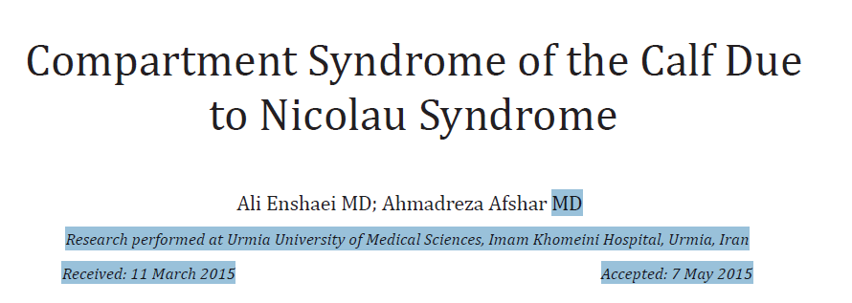

Correlation of Preoperative Level of D-Dimer with Pathological
Staging of Colorectal Cancers
Ali Enshaei
Department of General Surgery, Imam Hospital
Urmia University of Medical Sciences

Effect of Different Concentrations of Hypertonic Saline at Different
Times on Protoscoleces of Hydatid Cyst Isolated From Liver and Lung
Karaciğer ve Akciğerden İzole Edilen Hidatid Kist Protoskoleksleri Üzerine Hipertonik
Tuzun Farklı Zaman ve Farklı Konsantrasyonlardaki Etkisi
Khosrow Hazreti Tappeh1, Ali Einshaei2, Rahim Mahmudloo2, Habib Mohammadzadeh1,
Mansoor Tahermaram1, Seyed Javad Mousavi2

ORIGINAL ARTICLE | [Download PDF]
Year : 2011 | Volume : 48 | Issue : 2 | Page : 165--169

Esophageal cancer in northwestern Iran A Pedram1, R Mahmodlou2, A Enshayi2, N Sepehrvand3, 1 Department of Emergency, Imam Khomeini Training Hospital, Iran 2 Department of Surgery, Urmia University of Medical Sciences, Urmia, Iran 3 National Institute of Health Research, Tehran University of Medical Sciences, Tehran, Iran
Extranodal Diffuse Large B-Cell Lymphoma Confined to
Liver in a Kidney Transplant Recipient
Khadijeh Makhdoomi,1 Ali Ghaffari Moghaddam,1 Ali Aishi Oskue,2
Afshin Mohammadi,3 Behrooz Ilkhanizadeh,4 Ali Enshae,5
Kamran Shateri,6 Arefeh Esmaeli4

Comparison of Two Surgical Methods, Primary Closure and
Rotational Flap, in Patients With Chronic Pilonidal Sinus
A. Enshaei 1 & S. Motearefi1
1 Urmia University of Medical Sciences and Health Services, Urmia, Iran
Correspondence: A. Enshaei, Urmia University of Medical Sciences and Health Services, Urmia, Iran. E-mail:
abcdefgh1390@yahoo.com
Received: June 29, 2014 Accepted: August 11, 2014 Online Published: September 18, 2014
doi:10.5539/gjhs.v6n7p18 URL: http://dx.doi.org/10.5539/gjhs.v6n7p18
Abstract

Survey of Early Complications of Primary Skin Graft and Secondary
Skin Graft (Delayed) Surgery after Resection of Burnwaste in
Hospitalized Burn Patients
A. Enshaei1 & N. Masoudi2
1 Urmia University of Medical Sciences and Health Services, Urmia, Iran
Correspondence: N. Masoudi, Assistant Professor in general surgery, Urmia University of Medical Sciences and
Health Services, Urmia, Iran. E-mail: abcdefgh1390@yahoo.com
Received: June 29, 2014 Accepted: August 11, 2014 Online Published: September 18, 2014
doi:10.5539/gjhs.v6n7p98 URL: http://dx.doi.org/10.5539/gjhs.v6n7p98

Outcome of Immediate Use of the Permanent Peritoneal Dialysis Catheter in
Children with Acute and Chronic Renal Failure
Ahmad-Ali Nikibakhsh, MD; Hashem Mahmoodzadeh, MD; Mohamad Vali, MD; Ali Enashaei, MD;
Abdolreza Asem, MD; Zahra Yekta, MD
Nephrology-Urology and Transplantation Research Center, Urmia University of Medical Sciences, Iran

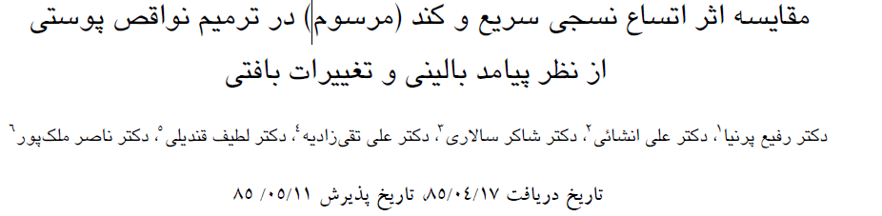

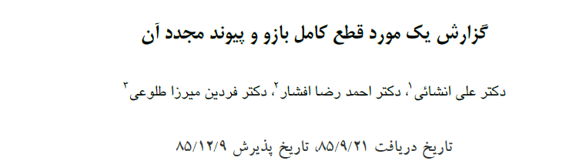

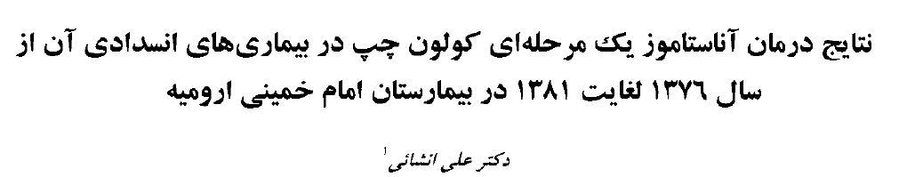

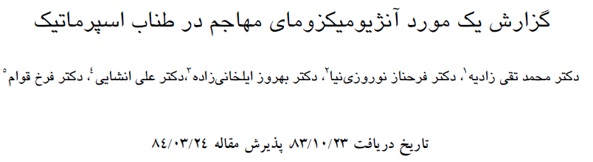

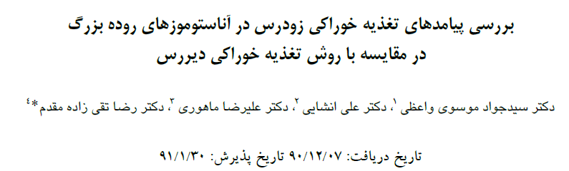

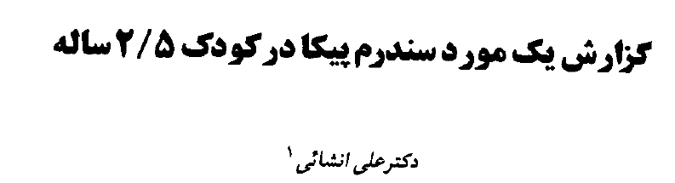

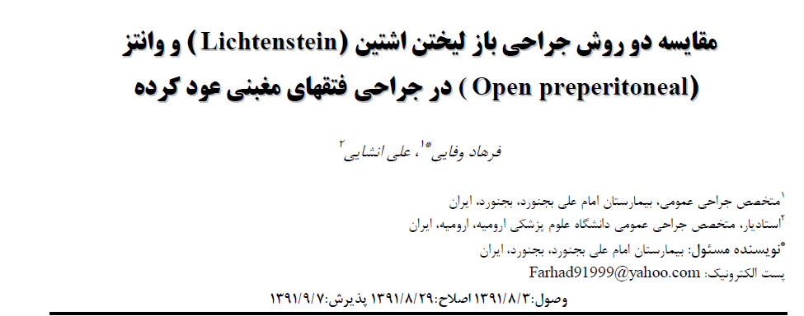

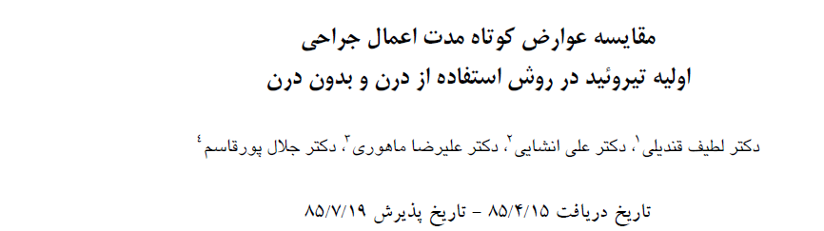

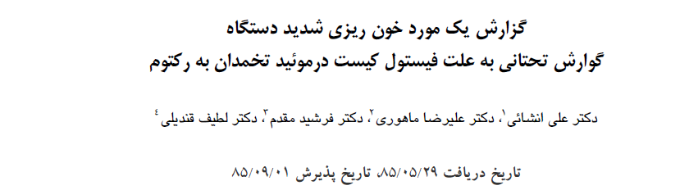

CASE REPORT

Compartment Syndrome of the Calf Due to Nicolau Syndrome

CASE REPORT
Ali Enshaei MD; Ahmadreza Afshar MD
Research performed at Urmia University of Medical Sciences, Imam Khomeini Hospital, Urmia, Iran
Received: 11 March 2015 Accepted: 7 May 2015

Repeated small bowel resection in a patient with Buerger's disease and
intestinal involvement
Ali Enshaei, Babak Hajipour, NaserMasoudi

Schwannoma of stomach
Ali Enshaei,1 Babak Hajipour,2 Fariba Abbasi,3 Pantea Rohani Doost,4 Seyfolah Rezaei5

ح) گنگر ه و کنفرانسها :

تایلند وترکیه وارمنستان وکاناداوهندوستان

خ) دوره هاي علمي / اختراعات / اکتشافات :

19دی 1384 کارگاه ارزیابی فعالیتهای آموزشی و پژوهشی
لاپاراسکوپی

یک ماه ونیم جراح های آلمانی برای سوختگی در ایران حضور داشتند

د) تکنیکها و مهارتهای خاص:

جراحی های لاپاراسکوپی وترمیم سوختگی ها (گرفت وفلاپ)سالهی

